Конспект открытого урока в 7 классе
по теме «Ансамбль – значит вместе. Ливерпульская четверка»

Автор материала:
Керимова Венера Рустамовна,
учитель музыки
высшей квалификационной категории,
МАОУ СОШ № 91 с углубленным изучением
отдельных предметов,
г.Екатеринбурга, Свердловской области

Екатеринбург, 2013 год
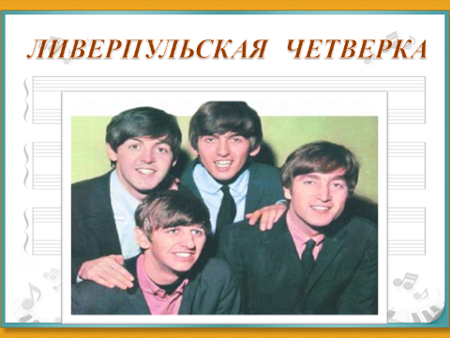
Мы живем в такое время, когда средства массовой информации, активно влияющие на молодых людей, пропагандируют не самые лучшие образцы современной музыки, которые трудно назвать подлинной. И не только потому, что их отличает низкий уровень исполнительства и художественного содержания, но и потому, что эта «музыка» способна негативно влиять на психику молодого человека, его внутренний мир.
Желание помочь ребятам разобраться в многообразии массовой музыки обусловило появление уроков, посвященных рок-музыке, джазу, авторской песне.

Тема четверти: Музыка «серьезная» и «легкая».
Тема: Ливерпульская четверка.
Цель: дать представление о понятии «поп-музыка», ВИА на примере творчества групп «Битлз», «Песняры»; показать характерные черты ансамблевого исполнения.
Задачи:
- познакомить с участниками группы «Битлз»;
- расширить кругозор учащихся;
- воспитывать интерес к музыке прошлых лет;
- вызывать положительные эмоции у школьников.
Планируемый результат: хотелось бы, чтобы ребята сами умели критически оценивать творчество поп-групп, а также понимать красоту и правду, которое заложила в нас музыка Баха, Моцарта и др.

Музыкальный материал: «Вчера», муз. и сл. Д. Леннона и П. Маккартни, «Хатынь» И. Лученка, видеоролик.
План урока:
- Организационный момент.
- Основная часть.
- Заключительная часть.

Ход занятия:

- Организационный момент.
Приветствие детей учителем.
В наше время существует огромное количество вокально-инструментальных ансамблей (ВИА), сейчас их называют группы. Рост количества, к сожалению, сопровождается падением качества. Как вы думаете, почему?
Многие из групп подражают не самым лучшим музыкантам Запада. И мы получаем то, что слышим, это пение под фонограмму, грохот электроинструментов. Эти группы и существуют только потому, что на земле много слушателей, лишенных музыкального (настоящего) вкуса, легко попадающих в сети эффектных шоу.

- Основная часть.
Сегодня на уроке прозвучат произведения в исполнении отечественных и зарубежных ВИА. Это будут хорошие примеры.
Слушание песни «Потому, что» в исполнении ансамбля «Битлз».
Узнали исполнителя? Как вы думаете, кто это? Что такое «ансамбль»?
«Четверка из Ливерпуля», которой суждено было открыть новую страницу в истории музыки, стать ансамблем, соединившим в себе функции композитора и исполнителя. Группа внесла значительный вклад в развитие рок-музыки, обусловив ее переход от танцевально-развлекательной в сферу искусства.
Название группы изменялось, сначала были «The Quarrymen», затем «The Silver Beatles» (Серебряные жуки), в дальнейшем слово «silver» ,было опущено из названия и осталось «The Beatles».
(Видеоматериал. Презентация).
В 1970 году группа распалась! Почему?
Слушание одной из популярных песен «The Beatles» «Вчера».
В нашей стране в то время тоже образовывались ВИА – «Дружба», «Аккорд», «Поющие гитары», «Верасы», «Веселые ребята», «Песняры», «Цветы». Некоторые просуществовали не долго, другие же искали свой стиль, свое лицо.
Как показало время самыми успешными стали те, кто не порвал с народными музыкальными традициями. Секрет их творческого «долголетия» – в неисчерпаемых богатствах фольклора.
Один из таких коллективов – белорусский ансамбль «Песняры».
Слушание песни «Хатынь». Песня напоминает об одной из трагических страниц Великой Отечественной войны – трагедии деревни Хатынь, которую фашисты сожгли вместе с жителями. Сейчас на месте сожженных домов стоят столбцы, на каждом из них металлический брус. От малейшего дуновения ветра раздается мягкий, словно доносящийся издалека, траурный звон по невинным жертвам нацистов.

- Заключительная часть.
Вывод. В сфере музыки ВИА происходят сложные процессы развития, они создают шедевры и, к сожалению, много пошлых и бескультурных творений.

Источники:
1.Алеев В.В., Науменко Т.И. – Программа Музыка для общеобразовательных школ – М., 2013

